Министерство образования и молодежной политики Свердловской области



ГАПОУ СО «Екатеринбургский колледж транспортного строительства»

Отчёт по программе «Индивидуальные задания по теме «Коллекции в с#» (3 задание)»

Выполнила: Зиновьева Кристина Дмитриевна

Группа: ПР-24

Преподаватель: Мирошниченко Г.В

2025

**Задание:**

6. Описать класс «Предметный указатель». Каждая компонента

указателя содержит слово и номера страниц, на которых это слово

встречается. Количество номеров страниц, относящихся к одному

слову, — от одного до десяти.

Необходимо создать следующие методы класса:·

• формирование указателя с клавиатуры и из файла;·

• вывод указателя;·

• вывод номеров страниц для заданного слова;·

• удаление элемента из указателя.

**Входные и выходные данные**

Слова, стораницы.

**Блоксхема**

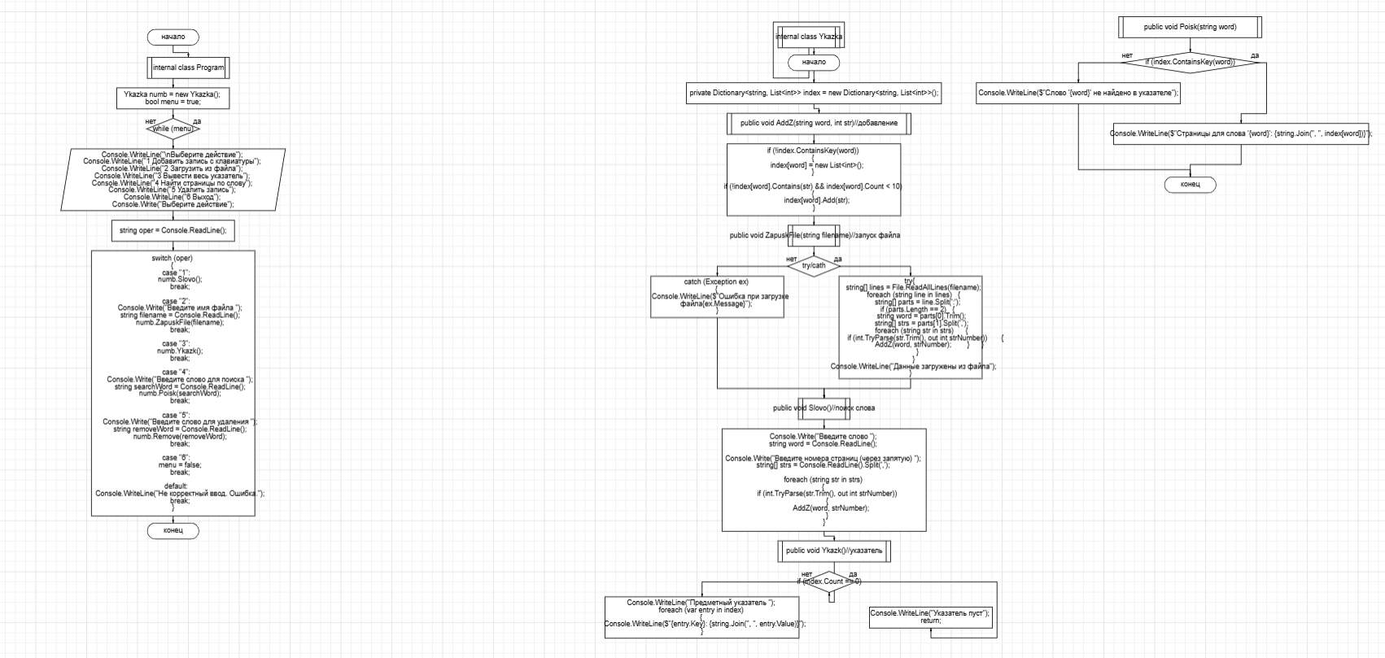

**Код программы**

internal class Program

{

static void Main(string[] args)

{

Ykazka numb = new Ykazka();

bool menu = true;

while (menu)

{

Console.WriteLine("\nВыберите действие");

Console.WriteLine("1 Добавить запись с клавиатуры");

Console.WriteLine("2 Загрузить из файла");

Console.WriteLine("3 Вывести весь указатель");

Console.WriteLine("4 Найти страницы по слову");

Console.WriteLine("5 Удалить запись");

Console.WriteLine("6 Выход");

Console.Write("Выберите действие");

string oper = Console.ReadLine();

switch (oper)

{

case "1":

numb.Slovo();

break;

case "2":

Console.Write("Введите имя файла ");

string filename = Console.ReadLine();

numb.ZapuskFile(filename);

break;

case "3":

numb.Ykazk();

break;

case "4":

Console.Write("Введите слово для поиска ");

string searchWord = Console.ReadLine();

numb.Poisk(searchWord);

break;

case "5":

Console.Write("Введите слово для удаления ");

string removeWord = Console.ReadLine();

numb.Remove(removeWord);

break;

case "6":

menu = false;

break;

default:

Console.WriteLine("Не корректный ввод. Ошибка.");

break;

}

}

}

private Dictionary<string, List<int>> index = new Dictionary<string, List<int>>();//сщздание листа

public void AddZ(string word, int str)//добавление

{

if (!index.ContainsKey(word))

{

index[word] = new List<int>();

}

if (!index[word].Contains(str) && index[word].Count < 10)

{

index[word].Add(str);

}

}

public void ZapuskFile(string filename)//запуск файла

{

try

{

string[] lines = File.ReadAllLines(filename);

foreach (string line in lines)

{

string[] parts = line.Split(':');

if (parts.Length == 2)

{

string word = parts[0].Trim();

string[] strs = parts[1].Split(',');

foreach (string str in strs)

{

if (int.TryParse(str.Trim(), out int strNumber))

{

AddZ(word, strNumber);

}

}

}

}

Console.WriteLine("Данные загружены из файла");

}

catch (Exception ex)

{

Console.WriteLine($"Ошибка при загрузке файла{ex.Message}");

}

}

public void Slovo()//поиск слова

{

Console.Write("Введите слово ");

string word = Console.ReadLine();

Console.Write("Введите номера страниц (через запятую) ");

string[] strs = Console.ReadLine().Split(',');

foreach (string str in strs)

{

if (int.TryParse(str.Trim(), out int strNumber))

{

AddZ(word, strNumber);

}

}

}

public void Ykazk()//указатель

{

if (index.Count == 0)

{

Console.WriteLine("Указатель пуст");

return;

}

Console.WriteLine("Предметный указатель ");

foreach (var entry in index)

{

Console.WriteLine($"{entry.Key}: {string.Join(", ", entry.Value)}");

}

}

public void Poisk(string word)

{

if (index.ContainsKey(word))

{

Console.WriteLine($"Страницы для слова '{word}': {string.Join(", ", index[word])}");

}

else

{

Console.WriteLine($"Слово '{word}' не найдено в указателе");

}

}

public void Remove(string word)//удаление введенного слова

{

if (index.ContainsKey(word))

{

index.Remove(word);

Console.WriteLine($"Слово '{word}' удалено из указателя");

}

else

{

Console.WriteLine($"Слово '{word}' не найдено в указателе");

}

}

}

**Листинг программы (если есть)**

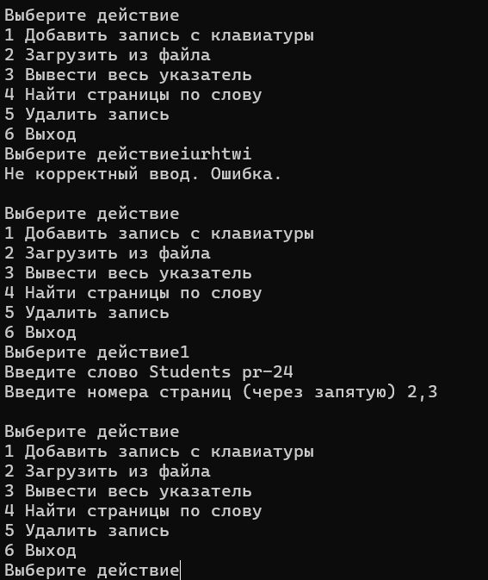

**Вывод:**

**Мы выполнили задания.**